2.1 Een dagje naar het strand

Het kan gevaarlijk zijn om in een berglandschap te zijn omdat:

1. Hulpverlening / ambulances kunnen er niet komen
2. Je struikelt snel en kunt naar beneden vallen

2.2 Hoe hard is gesteente?

0 – 200 m = laagland

200 – 500 m = heuvelland

500 – 1500 m = middelgebergte

> 1500 m = hooggebergte

**Reliëf** zijn de hoogteverschillen in een landschap. **Verwering** is het verbrokkelen van gesteente.

Gesteente verbrokkelt doordat:

* Water in scheuren en spleten bevriest, hierdoor zet het water uit.
* Stenen opwarmen en afkoelen, hierdoor zetten stenen uit en krimpen in.
* Plantenwortels in spleten groeien, hierdoor wordt de steen uit elkaar geduwd.
* Water in aanraking komt met gesteente, hierdoor lossen delen van het gesteente op.
* Zuren in aanraking komt met gesteente, hierdoor ontstaan nieuwe stoffen (zoals klei)

**Erosie** is de uitschurende werking van water (rivier), wind (woestijn) of ijs (gletsjers). **Grind** zijn door rivierwater afgeronde stenen. **Gletsjers** zijn ijsmassa’s in hooggebergte die langzaam naar beneden bewegen.

**Zand** en grind kun je met het blote oog zien. **Klei** daarentegen kun je alleen met een microscoop zien. Zand, grind en klei ontstaan door verwering en erosie.

Een rivierdal → V - dal , een gletsjerdal → U - dal

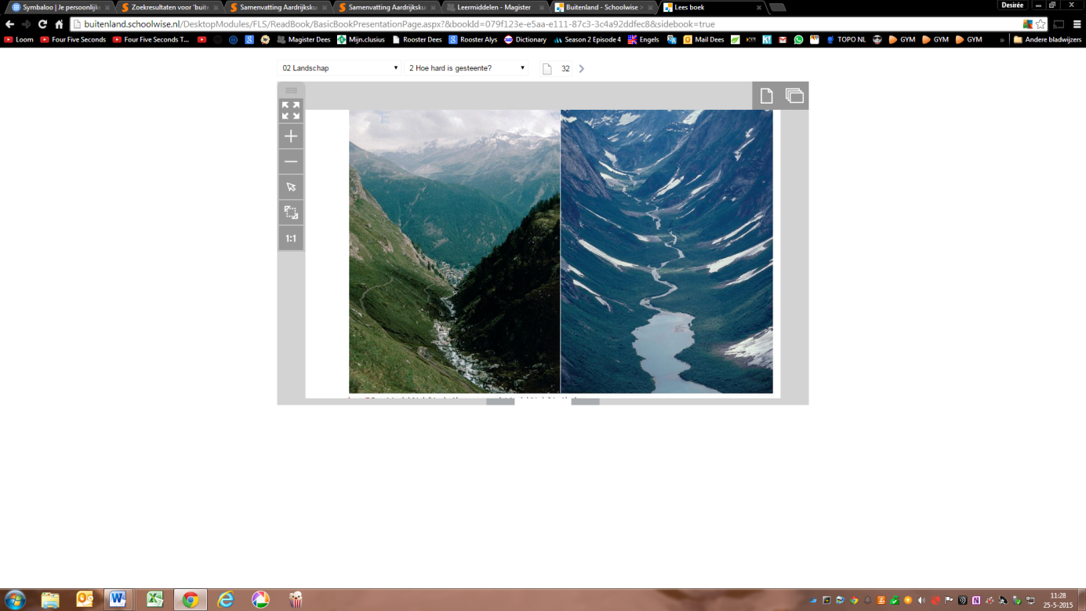

2.3 Waar blijft alle zand, grind en klei?

De rivier vervoert materialen (zand, klei, grind) naar de zee. Als het water langzaam stroomt of zelf stilstaat, blijft alle grind, zand en klei achter. Dit wordt **sedimentatie** genoemd.

In de benedenloop neemt de stroomsnelheid af, daardoor gaat de rivier slingeren. Slingers of bochten in rivieren heten **meanders**. In de binnenbocht van een meander vindt sedimentatie plaats en in de buitenbocht erosie. Zo worden bochten wijder en uiteindelijk wordt een meander afgesneden.

3 delen van een rivier:

1. Bovenloop: het begin van de rivier, veel reliëf, hoge stoomsnelheid, veel erosie en nauwelijks sedimentatie
2. Middenloop: lagere stroomsnelheid, minder erosie en sedimentatie van grof zand en grind.
3. Benedenloop: eindpunt/monding van rivier, lange stroomsnelheid, nauwelijks erosie en veel sedimentatie van zand en klei.

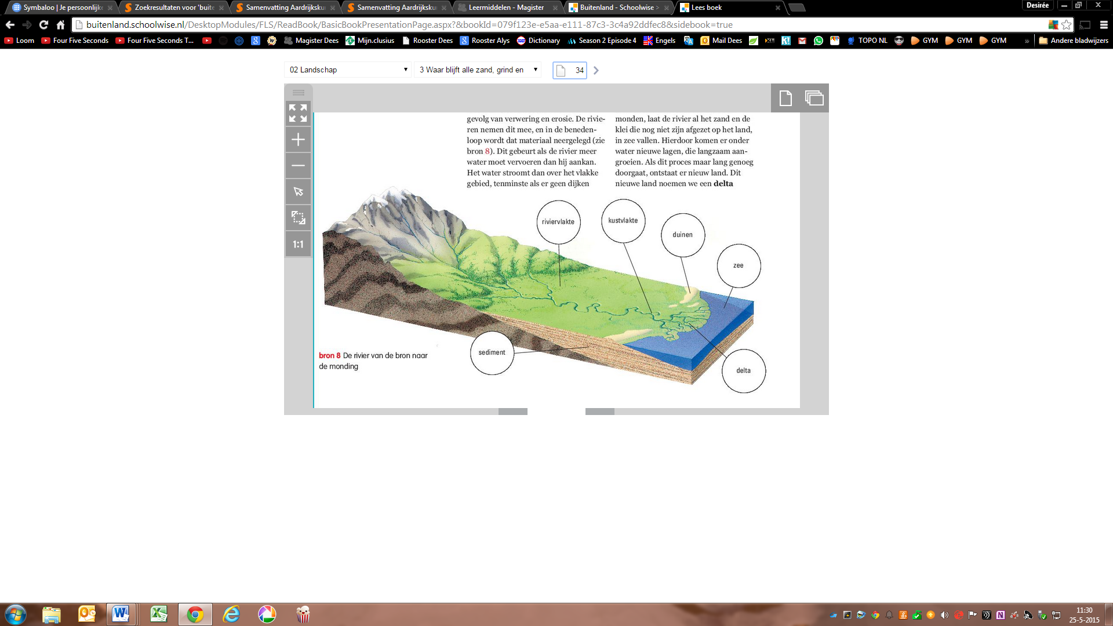**Delta** is nieuw land in zee dat ontstaat door sedimentatie waar een rivier in de zee uitmondt.

Als er een soort delta in de zee ontstaat, komen er **zandbanken**. Doordat zand rond stukken houd of plantjes (helmgras) komen te liggen ontstaan er **duinen**.

Doordat sedimentatie en verwering al heel lang aan de gang is, bestaan laagvlakten uit kilometers dikke lagen zand en klei. Bij een dikte van >100en meters wordt dat samen geperst. Samengeperst sediment heet **sedimentgesteente**. Zand → **zandsteen**, klei → **schalie** en schelpen → **kalksteen**.

Overblijfselen van schelpen of planten in het gesteente noemen we **fossielen**.

Snelstromend water neemt zand een klei mee, langzaam stromend water neemt alleen klei mee.

2.4 Gebergten verslijten, gebergten ontstaan.

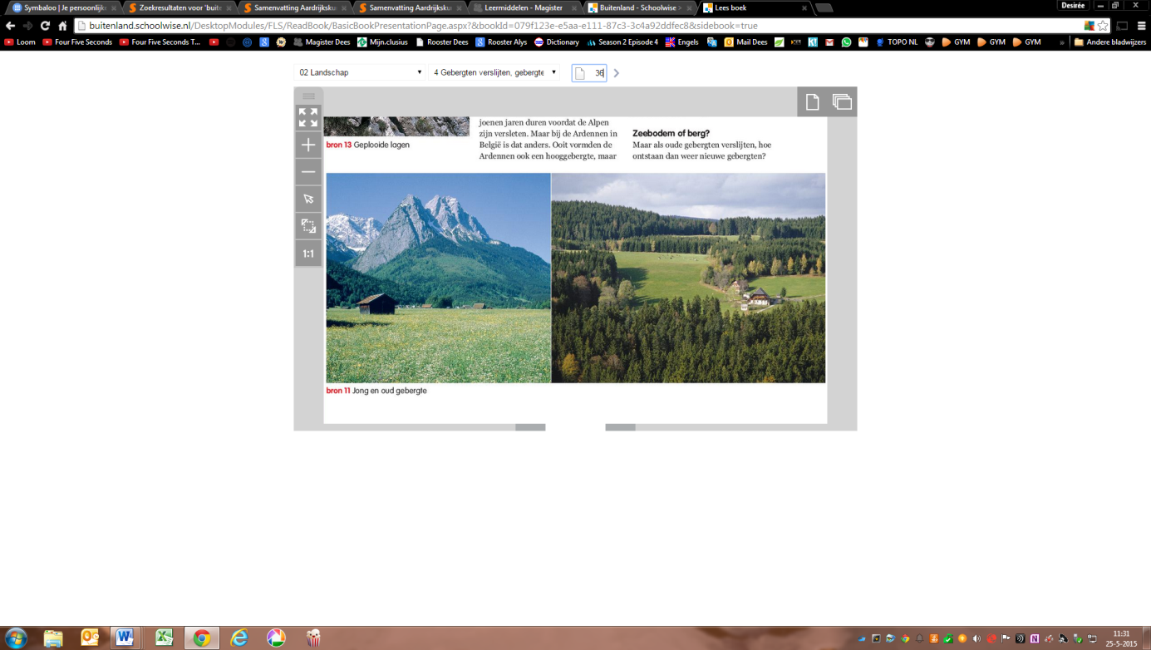Bergtoppen brokkelen af door verwering en erosie, laagland ontstaat door sedimentatie.

**Jong gebergte** (de Alpen) is een gebergte met veel reliëf, spitse toppen en diepe dalen. **Oud gebergte** (de Ardennen) is een gebergte met weinig reliëf, lage, ronde toppen en ondiepe dalen.

Een zeebodem wordt een berg door het bewegen en botsen van de aardkorsten. Op plaatsen waar platen tegen elkaar botsen, komen de sedimentgesteenten in de verdrukking en worden ze omhoog gedrukt (dit gaat héél langzaam).

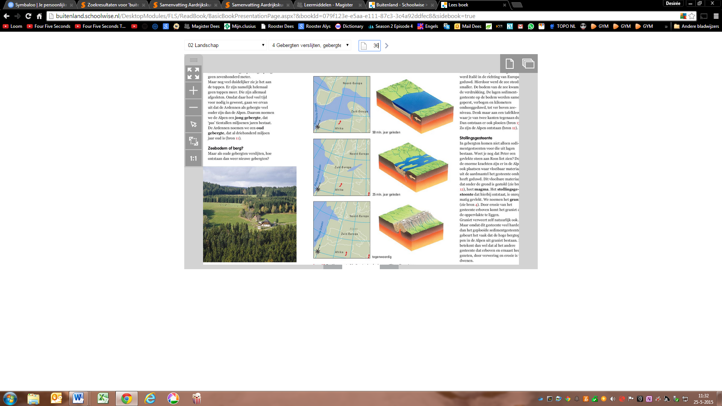50 miljoen jaar geleden zat Italië niet vast aan Europa, maar aan Afrika. Op de bodem van de zee die ertussen lag werd er een lange tijd gesedimenteerd en er ontstond daar sedimentgesteente. Doordat Afrika naar het noorden bewoog kwamen de lagen sediment omhoog geduwd: de Alpen ontstonden.

Er kunnen ook gesteentes ontstaan door vloeibaar materiaal: **magma**, dat is onder de grond gestold. Het **stollingsgesteente** dat hier ontstaat is gevlekt. Het wordt **graniet** genoemd. Stollingsgesteente is veel harder dan sedimentgesteente en slijt minder snel.